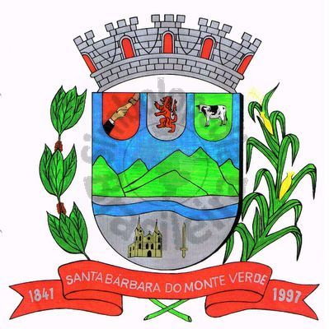 |  | Câmara Municipal
 |  | de Santa Bárbara do Monte Verde
 |  | ESTADO DE MINAS GERAIS

Indicação de nº 01 de 14 de Janeiro de 2025.

À Câmara Municipal de Santa Bárbara do Monte Verde

Exmº. Sr. Luiz Carlos Machado
Presidente da Câmara Municipal

Senhor Presidente:
O Vereador Leonardo Aparecido que esta subscreve, vem por meio deste, solicitar ao Executivo Municipal para seja feita a construção de um banheiro no Cemitério do município de Santa Bárbara do Monte Verde-MG.
Justifica-se tal pedido visto que não existe atualmente e é de extrema importância para os cidadãos que vão ao local, assim como para os funcionários que prestam serviço de manutenção.

Leonardo Aparecido
Vereador
Rua José Antônio de Almeida, 169 - Centro - CEP 36132-000 - Santa Bárbara do Monte Verde| MGCNPJ: 01.633.260/0001-67 – Tel. (32)3283-8113 – e-mail: camara.sbmv@yahoo.com.br

